Голові Громадської Ради при Деснянській районній в м. Києві державній адміністрації
Лопуху Г.О.

від членів громадської організації
«Я є підприємець»
Ібраєвої І.В., Анісімової І.М.
Адреса: Київська область, Броварський район село Велика Димерка, вул. Марії Миронець, 4
(Ібраєвої І.В.)
Тел. 067-752-43-66
Ми, представники громадської організації «Я є підприємець», звертаємося до Вас з проханням допомогти, а саме, вжити заходів по наведенню порядку на вулиці Електротехнічна, 18, біля оптового овочевого ринку «Фермер».
Завдяки нашій багаторічній роботі та зусиль адміністрації ринку, ринок «Фермер» став популярним у жителів Деснянського району та гостей міста Києва.
З усіх регіонів України на ринок щоденно привозять свою продукцію фермери, сільгоспвиробники та підприємці, ціни продукції на 20-30% нижчі ніж на інших ринках міста.
Але, починаючи з червня 2012 року на вул. Електротехнічній із-за бездіяльності місцевої влади і правоохоронних органів утворився стихійний ринок, на проїзній частині вулиці відбувається несанкціонована торгівля овочами та фруктами з автомобілів.
Вся продукція реалізується з порушенням санітарних норм і правил без проходження фіто та ветеринарного контролю, а також відсутності дозвільних документів на право торгівлі, що може призвести до масових отруєнь жителів Деснянського району та міста Києва.
Після реалізації продукції на проїзній частині залишаються великі об’єми овочевих відходів та побутового сміття, яке накопичується впродовж вже 3-х місяців, гниє, має нестерпний запах і викликає обурення людей, які приходять купити товар на ринок «Фермер».
Від здійснення стихійної торгівлі до бюджету міста не надходять значні податкові кошти, та заплямовується репутація ринку «Фермер» (так як відвідувачі ринку не відрізняють торгівлю на ринку і торгівлю на проїзній частині, а думають, що це одне ціле).
Наша організація неодноразово зверталась, щодо упорядкування стихійної і незаконної торгівлі в різні інстанції, а саме: до Голови районної адміністрації, до управління благоустрою Деснянського району, до начальника Головного управління за благоустроєм та зовнішнім дизайном міста Києва - Садового С.М., до начальника Головного управління з питань регуляторної політики та підприємництва Київської міської державної адміністрації - Поворозника М.Ю., до начальника Головного управління МВС України в м. Києві - Крикуна О.О., до Голови Київської міської адміністрації - Попова О.П., до прокурора міста Києва.
На наші запити ми отримували відповіді, в яких було вказано, що питання підтримання належного громадського порядку та припинення стихійної торгівлі на проїжджій частині вулиці Електротехнічній знаходяться на жорстокому контролі керівництва районного управління ДАЇ, що територія вулиці Електротехнічна утримується в належному санітарно-технічному стані, де встановлено постійний контроль за її прибиранням.
Насправді ніяких заходів не було проведено. Стихійна торгівля, як йшла так і йде, а сміття, як накопичувалося так і накопичується вже багато місяців.
Складається враження, що хтось навмисно створює навколо ринку «Фермер» негативні явища, аби заплямувати його репутацію і довести обставини до закриття ринку.
Ситуація яка складається із стихійною торгівлею на вул. Електротехнічній може привести до масових протестних виступів працюючих, блокуванням адміністративних будинків та центральних вулиць міста.
19.07.2012 р. о 03-00 годині група невідомих в кількості 50 осіб бандитської зовнішності, одягнені в уніформу, погрожуючи фізичною розправою збирали гроші з підприємців, якщо хтось відмовлявся платити тих били, забирали товар та заставляли закривати машини і лотки та не дозволяли продавати товар.
Працівники ринку визвали міліцію (прибула на виклик машина УАЗ №2891, яку направив
черговий лейтенант Клюкан Олег Володимирович). Але, після розмови наряду з рекетирами - наряд поїхав, а рекетири продовжили збір грошей і погрожували працівникам ринку фізичною розправою. Ці події продовжуються кожної ночі включно по 24.07.12 р., а рекетири вихваляються тим, що в них все «схвачено» і можете викликати міліцію хоч 100 разів на день.
Підприємці, які приїхали з різних областей України кажуть, що такого «рекету» і «взаєморозуміння» бандитів та міліції давно не зустрічали, а в столиці так це взагалі дивина
Невідомі продовжують погрожувати та будь-яким чином перешкоджати нормальній роботі ринку.
Все перечислене відбувається завдяки бездіяльності посадових осіб, правоохоронних органів, які вступили в корумпований зв'язок з бандитами.
Звертаємося до Вашого відомства з останньою надією на справедливе відношення до ситуації на ринку «Фермер» та просимо прийняти відповідні міри передбачені законодавством України.
З повагою, члени громадської організації «Я є підприємець».
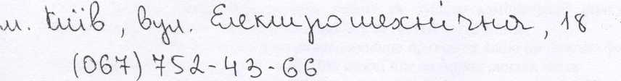
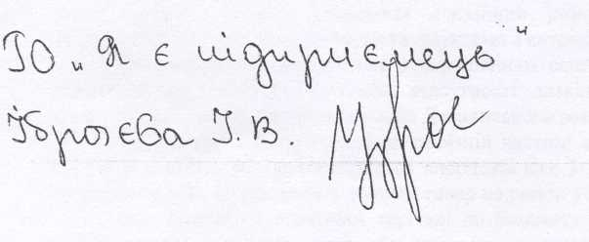
До листа додаємо копії всіх звернень і відповідей (відписок).

